Ciudad Juárez, Chihuahua, México, Octubre 2015

Estimado Ing. Ricardo Bárcenas Rivas:

Sirva el presente correo como CARTA CONFIRMATORIA de la INCLUSION DEL INSTITUTO TECNOLOGICO SUPERIOR DE TAMAZUNCHALE (ITST) como CAPITULO UNIVERSITARIO SEMAC (12) por el siguiente año en curso a partir de la fecha de su documentación.

SEMAC ha sido siempre y seguirá siendo, un ejemplo de trabajo desinteresado en favor del trabajo del hombre y es nuestra HISTORIA, escrita en su página www.semac.org.mx veraz
confirmación de nuestro actuar en favor de nuestro lema así como de nuestros objetivos que cada año van dando a México, frutos de buen sabor tanto en la academia como en la investigación.
La confianza del ITST y en especial del área de Ingeniería para este inicio de nuestra nueva actividad como SEMAC en conjunto con las Máximas Casas de Estudio de México nos estimula sobremanera a seguir sembrando nuestra ciencia.

Reciba nuestro respeto todo el personal académico y directivo del ITST y nuestra felicitación por el nombramiento del Ing. Eduardo Franco Austria como asesor facultativo.
“Trabajo parea Optimizar el Trabajo”
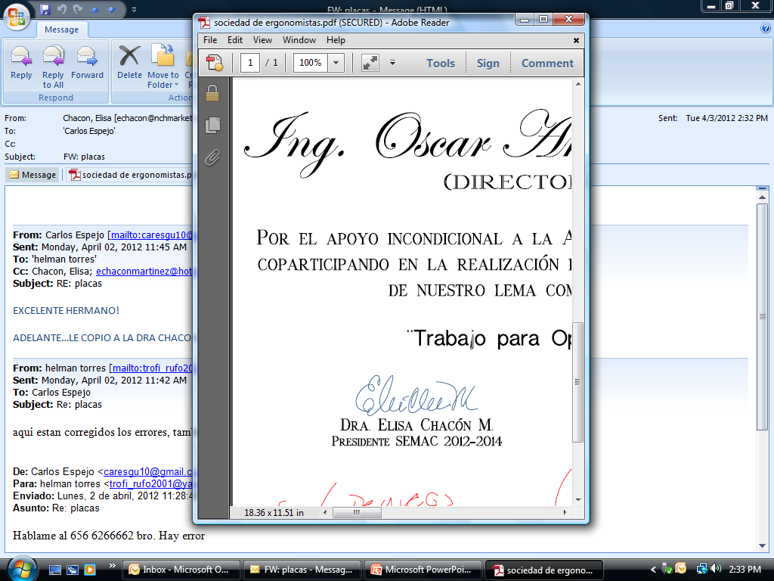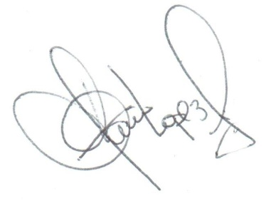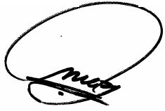
Dra. Elisa Chacón M. Dr. Octavio López Millán Dr. Carlos Espejo
C.C. SEMAC Presidente SEMAC Fundador SEMAC

